Vallende eieren
Als het eten op tafel staat, kun je daar niet zomaar het tafelkleed onder vandaan trekken. Of wel?  nodig  2 lege wc-rollen  2 gekookte eieren  2 brede bekers of bakjes  plankje  water  aanrecht  10 minuten | 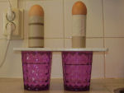
stappen  1. vul de bekers of bakjes met water  2. zet de bekers of bakjes op het aanrecht  3. leg het plankje over de bekers of bakjes  4. zet precies boven allebei de bekers of bakjes een lege wc-rol  5. zet op allebei de wc-rollen een ei (zoals op het plaatje)  vraag 1: Waar denk je dat de eieren terecht komen als je het plankje wegtrekt?  6. houd het plankje aan één kant vast, zoals op het plaatje  7. trek met een korte snelle ruk het plankje weg  vraag 2: Wat gebeurt er?  vraag 3: Hoe denk je dat dat komt?  ga naar:  uitleg  digiblad  print:  werkblad  werkblad met grote letters  antwoordblad  doe meer proefjes over:  natuurkunde  krachten, klassieke mechanica, traagheid, Pasen | 5  6  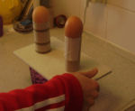
© 2004–2020 proefjes.nl / auteurs

